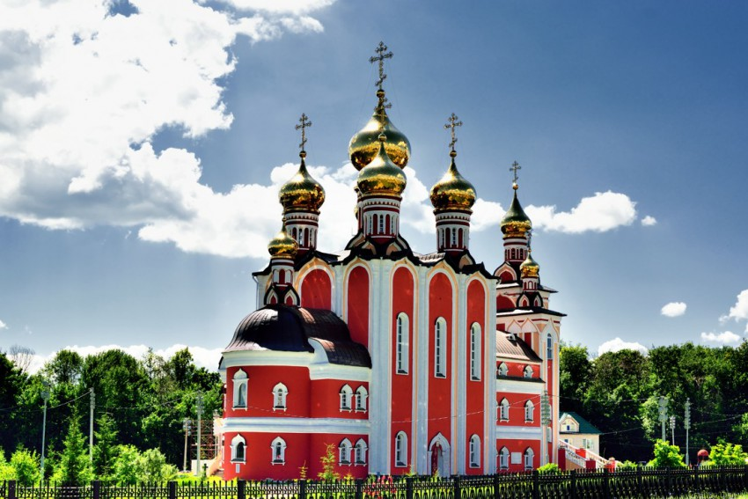
Ц

Церковь Святых Новомучеников и Исповедников Российских
24 июня 1996 года в Новоюжном районе города Чебоксары - столицы Чувашской Республики Святейшим Патриархом Московским и всея Руси Алексием II при архиепископе Чебоксарском и Чувашском Варнаве,при президенте Чувашской Республики Федорове Н.В были заложены первые кирпичи в основание будущего храма и освящен закладной камень, под который была помещена капсула с грамотой следующего содержания:
Во имя Отца, и Сына, и Святого Духа, основася сия церковь в честь и память «Собора Новомучеников и Исповедников Российских» при святительстве Святейшего Патриарха Московского и всея Руси Алексия II, при архиепископе Чебоксарском и Чувашском Варнаве, при президенте Чувашской Республики Николае Васильевиче Федорове, лета 1996, месяца июня, 24 дня
Это первый храм в Чувашии, который закладывается после революционных потрясений в честь Новомучеников Российских - тех, кто пострадал за веру. 9 декабря 1996 года - начало строительства деревянного храма, который спустя три месяца начал принимать первых прихожан. 1997 год - начато строительство основного кирпичного храма, состоящего из двух комплексов: на первом этаже вместительностью более 400 человек, и на втором; более 600 человек 7 июля 2001 года Святейший Патриарх Алексий II совершил освящение храма в честь Новомучеников и Исповедников Российских,крестный ход с частицей мощей мучеников вокруг храма и первую Божественную литургию. Строителю и настоятелю церкви,протоиерею Григорию Медведеву был вручен орден Святого Благоверного князя Даниила Московского II степени. 24 октября 2001 года преставился ко Господу протоиерей Григорий Медведев и был похоронен за алтарем храма. 1 апреля 2004 настоятелем храма в честь и память "Собора Новомучеников и Исповедников Российских" назначен игумен Гурий (Данилов) 31 декабря 2005 года была установлена звонница с куполом.
Работа выполнена учениками 8 А класса МБОУ «СОШ №7 имени Олега Беспалова» г. Чебоксары

